**Стереофоническое вещание.**

**Стерео** от [др.-греч.](https://ru.m.wikipedia.org/wiki/%D0%94%D1%80%D0%B5%D0%B2%D0%BD%D0%B5%D0%B3%D1%80%D0%B5%D1%87%D0%B5%D1%81%D0%BA%D0%B8%D0%B9_%D1%8F%D0%B7%D1%8B%D0%BA) στερεός — твёрдый

Хотя для передачи стереосигналов проще всего использовать два [передатчика](https://ru.m.wikipedia.org/wiki/%D0%9F%D0%B5%D1%80%D0%B5%D0%B4%D0%B0%D1%82%D1%87%D0%B8%D0%BA) и осуществлять приём двумя радиоприёмниками, на практике такой способ не используется, поскольку он требует удвоения затрат, сокращает число каналов в эфире и не обеспечивает одинакового качества приёма левого и правого каналов из-за возможного различия условий прохождения сигнала в атмосфере.

Кроме того, этот способ не удовлетворяет принципу совместимости: радиослушатель с одним приёмником сможет принимать только один из сигналов и потеряет часть информации.

В связи с этим, системы стереофонического вещания изначально создавались для использования одного передатчика, передающего сигнал на одной [несущей частоте](https://ru.m.wikipedia.org/wiki/%D0%9D%D0%B5%D1%81%D1%83%D1%89%D0%B8%D0%B9_%D1%81%D0%B8%D0%B3%D0%BD%D0%B0%D0%BB).

**Принципиальная схема простейшего стереогенератора**

Принципиальная схема прибора показана на рис. 1. Он представляет собой стереогенератор, в состав которого входят кварцевый генератор поднесущей частоты на транзисторе VT3 и микросхемах DD1, DD2, полярный модулятор на транзисторах VTI, VT2 и высокочастотный (ВЧ) генератор на транзисторе VT4 с частотным модулятором (ЧМ), функции которого выполняет варикапная матрица VD1.

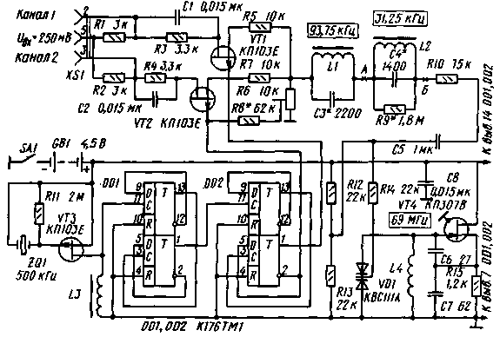

*Рис.1. Принципиальная схема стереогенератора.*

Работает прибор следующим образом. Низкочастотные стереофонические сигналы каналов 1 и 2 попеременно с частотой поднесущей 31,25 кГц модулируют сигнал генератора ВЧ. функции коммутаторов выполняют транзисторы VTI, VT2. Необходимые предыскажения вносятся RC-цепями C1R3 и C2R4 с постоянной времени 50 мкс. Комплексный стереосигнал (КСС), сформированный полярным модулятором, через фильтр-пробки L1C3 (подавление третьей гармоники поднесущей), L2C4R9 (частичное подавление поднесущей) и цепь R10C5R14 передается на частотный модулятор.

Частота генератора ВЧ выбрана равной 69 МГц, что соответствует середине радиовещательного диапазона. Мощность, излучаемая таким генератором, составляет около 200 мкВт, что достаточно для приема высокочастотных колебаний с частотной модуляцией на расстоянии до нескольких метров на антенну в виде отрезка провода длиной 1 м или телескопическую антенну приемника. При указанных на схеме номиналах деталей и входном низкочастотном сигнале 250 мВ девиация частоты генератора ВЧ около 50 кГц.

**Стереодекодер сигналов с пилот-тоном**

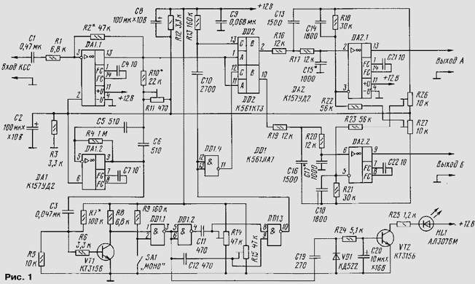

Рис. 2. Принципиальная схема стереодекодера

Принципиальная схема стереодекодера приведена на рис. 2.

В его состав входят буферный усилитель (DA1.1), полосовой активный фильтр (DA1.2), настроенный на частоту 19 кГц, удвоитель частоты на транзисторе VT1 и микросхеме DD1, узел коммутации на ключах микросхемы DD2, фильтры нижних частот с компенсаторами переходных помех на микросхеме DA2.

**Принцип действия стереодекодера**

Комплексный стереосигнал (КСС) с частотного детектора радиоприемника поступает на буферный усилитель DA1.1, который имеет коэффициент усиления около 6. Такое усиление необходимо для получения уровня сигнала пилот-тона, обеспечивающего работу активного фильтра на микросхеме DA1.2, подключенного к выходу усилителя через резисторы R10, R11. Подстроечным резистором R11 устанавливают максимальную добротность фильтра на частоте 19 кГц. С выхода буферного усилителя сигнал поступает на коммутаторы, собранные на ключах микросхемы DD2.

Синусоидальный сигнал пилот-тона, выделенный и усиленный активным фильтром, преобразуется в прямоугольный в формирователе на транзисторе VT1 и логическом элементе DD1.1.

На элементах DD1.2 и DD1.3, конденсаторах С11 и С12 и резисторах R14, R15 собрано устройство удвоения частоты.

На рис. 3 представлены осциллограммы сигналов в основных точках удвоителя. При поступлении на вход прямоугольного сигнала на правых (по схеме) обкладках конденсаторов С11 и С12 появляются положительные и отрицательные импульсы относительно уровней постоянного напряжения Uп1 и Uп2, установленных соответственно подстроечными резисторами R14 и R15. Эти импульсы поступают на входы элемента DD1.3. Так как уровни постоянного напряжения Uп1 и Uп2 находятся выше порогового напряжения переключения элемента Uпор, на выходе этого элемента логический 0. Положительные импульсы на каждом входе DD1.3 не влияют на работу удвоителя. А вот каждый отрицательный импульс на любом из конденсаторов С11 или С12 переводит элемент DD1.3 в состояние логической единицы на выходе. Длительность нахождения элемента в таком состоянии (tU1 или tU2) зависит от времени перезарядки соответствующего конденсатора до уровня порогового напряжения переключения элемента Uпор. Время перезарядки конденсаторов зависит от их емкости и от уровней Uп1 и Uп2, установленных подстроечными резисторами R14 и R15. Изменяя эти уровни, можно изменять длительность импульсов tU1 и tU2 и тем самым добиться формы прямоугольных импульсов на выходе элемента DD1.3, близкой к меандру и частотой в два раза выше исходной.

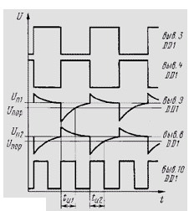

Рис. 3. Осциллограммы сигналов в основных точках удвоителя

   Сформированные таким образом из сигнала пилот-тона импульсы частотой 38 кГц поступают на управляющий вывод верхнего (по схеме) ключа микросхемы DD2, а инвертированные элементом DD1.4 - на вывод управления нижнего ключа. Разделительный конденсатор С10 совместно с резистором R13 обеспечивают открывание верхнего ключа при отсутствии импульсов частотой 38 кГц, т. е. при переводе СД в режим "Моно". Нижний ключ в этом режиме открыт сигналом высокого уровня с выхода DD1.4. Высокие уровни импульсов с выходов DD1.3 и DD1.4 совпадают по фазе с положительными и отрицательными импульсами подавленной поднесущей. Поэтому при поочередной работе ключей на выходе первого (верхнего по схеме) выделяется сигнал левого канала, а на выходе второго - правого канала.

Далее сигналы двух каналов проходят обработку и частотную коррекцию двумя активными ФНЧ на микросхеме DA2.1 и DA2.2. Эти фильтры включены по схеме компенсаторов переходных помех. Они эффективно подавляют ВЧ составляющие КСС, а компенсаторы дополнительно увеличивают степень разделения стереоканалов. С выхода СД сигналы каналов А и Б поступают на вход предварительных усилителей звуковой частоты приемника.

СД снабжен индикатором стереорежима работы. Он состоит из диода VD1, сглаживающего конденсатора С20, транзистора VT2 и светодиода HL1. Ток свечения светодиода устанавливают сопротивлением резистора R25 в пределах 8...10 мА. Индикатор подключен через конденсатор С19 к входу удвоителя частоты. Переключателем SA1 декодер можно перевести принудительно в режим "Моно". А подключив вывод 2 микросхемы DD1 через развязывающий диод (на схеме не показан) к индикатору настройки (например, светодиодному), можно обеспечить автоматический переход в режим "Моно" при перестройке радиоприемника и при недостаточной напряженности сигнала радиостанции.

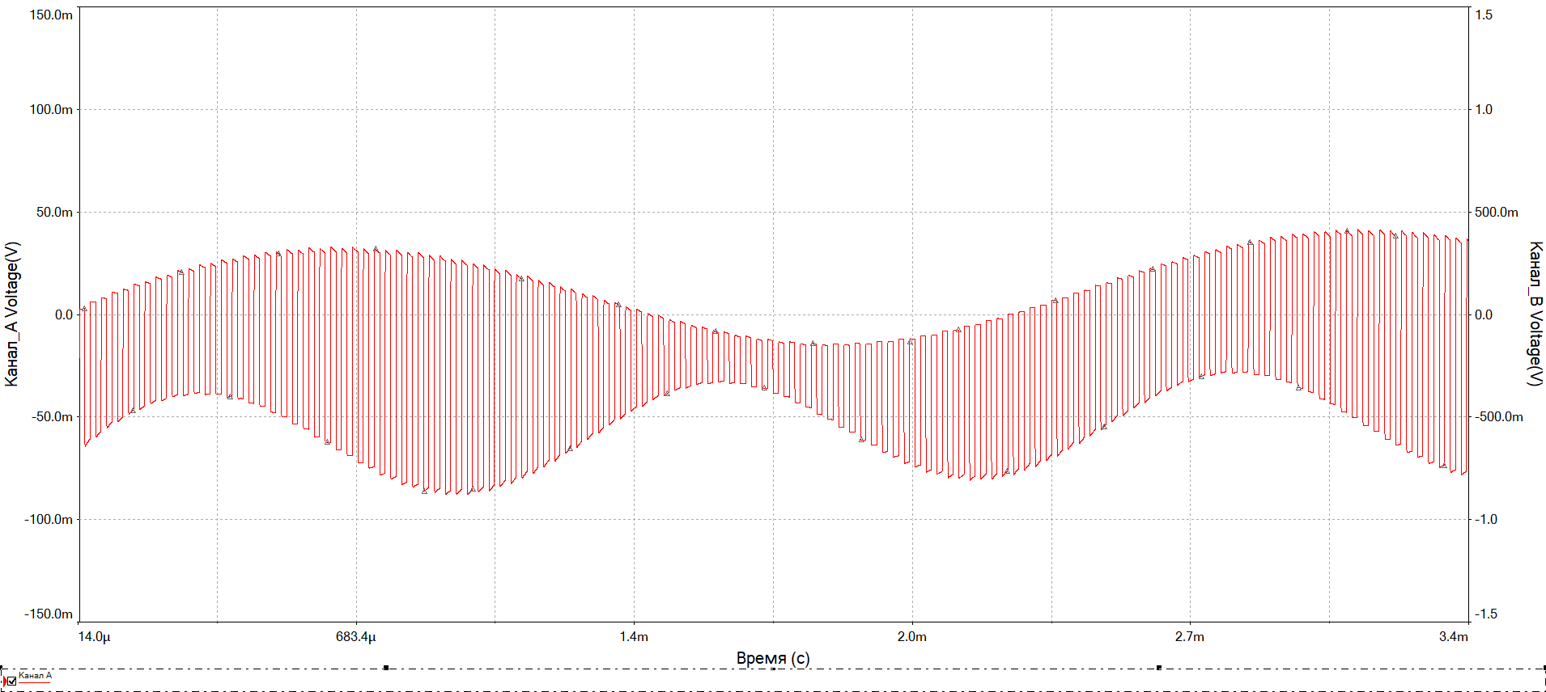

Осциллограмма КСС

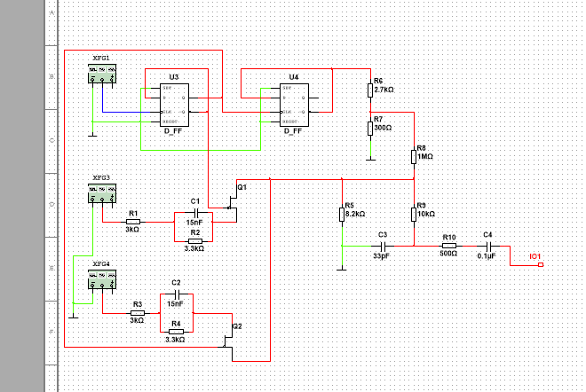

Схема стереогенератора

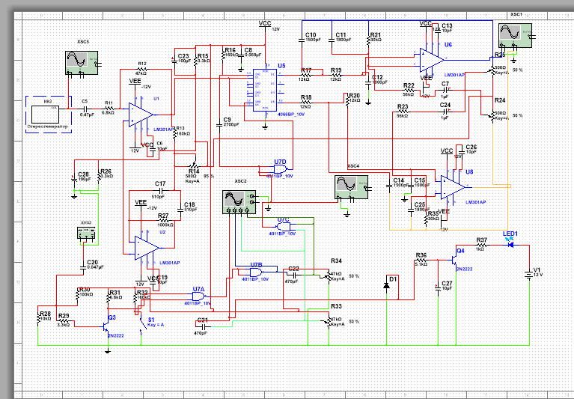

Схема стереодекодера